Nama : Shofiya Khalisa

NIM : 12319060

Kelas : Praktikum Pemrograman Berorientasi Objek – IF E

**Tugas 5**

Pada kali ini saya membuat sebuah sistem pendukung keputusan dengan menggunakan kasus penentuan nasabah yang berhak menggunakan kartu kredit. Berikut merupakan hasil screenshot hasil akhirnya.

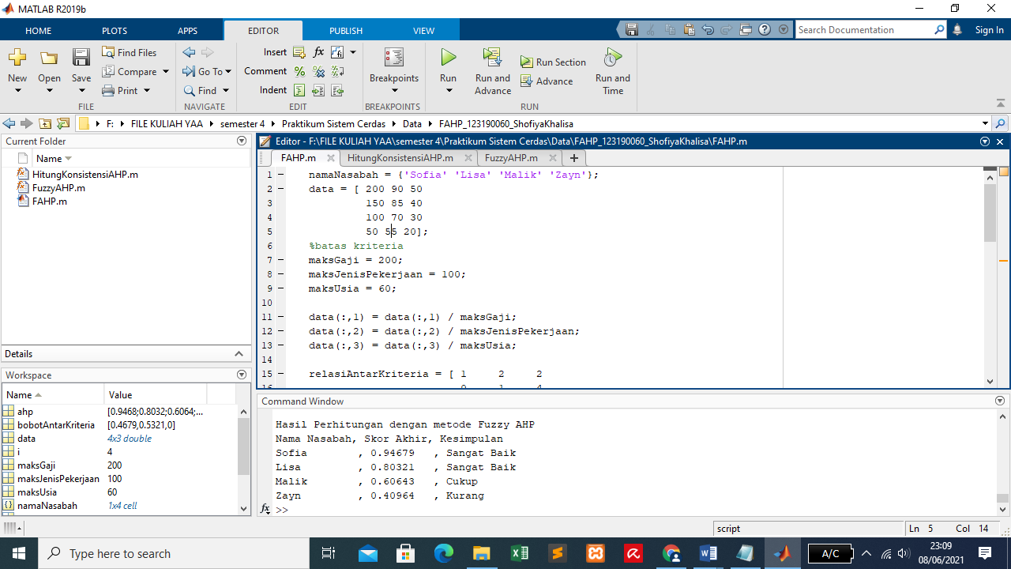

* Langkah pertama adalah memasukkan data-data yang digunakan.

Pada program ini saya menggunakan data dari 4 orang nasabah berdasarkan jumlah gaji, jenis pekerjaan, dan Usianya. Berikut datanya.

|  |  |  |  |
| --- | --- | --- | --- |
| Nama | Jumlah Gaji | Jenis Pekerjaan | Usia |
| Sofia | 200 | 90 | 50 |
| Lisa | 150 | 85 | 40 |
| Malik | 100 | 70 | 30 |
| Zayn | 50 | 55 | 20 |

* Selanjutnya menetukan batas maksimal untuk ketiga kriteria diatas. Diasumsikan dalam kasus ini:

1. Poin umlah gaji maksimal adalah 200
2. Poin jenis pekerjaan nya maksimal adalah 100
3. Poin Usianya maksimal adalah 60

* Menentukan relasi antar kriteria yang digunakan

Pada contoh ini diasumsikan bahwa jumlah gaji 0.5 kali lebih penting daripada jenis pekerjaan, jumlah gaji 0.5 kali lebih penting daripada usia, dan jenis pekerjaan 0.25 kali lebih penting daripada usia.Berdasarkan pada kriteria di atas maka diperoleh tabel kriteria sebagai berikut:

|  |  |  |  |
| --- | --- | --- | --- |
| Kriteria | Jumlah Gaji | Jenis Pekerjaan | Usia |
| Jumlah gaji | 1 | 2 | 2 |
| Jenis Pekerjaan | 0.5 | 1 | 4 |
| Usia | 0.5 | 0.25 | 1 |

* Menentukan rentang kriteria untuk kesimpulan nilai akhir yang digunakan pada kasus ini diasumsikan sebagai berikut:

|  |  |
| --- | --- |
| Range | Keterangan |
| < 0.6 | Kurang |
| 0.6 – 0.69 | Cukup |
| 0.7 – 0.79 | Baik |
| >= 0.8 | Sangat Baik |

Untuk langkah detailnya sama seperti prinsip yang digunakan dalam pembuatan sistem dengan metode Fuzzy AHP pada umumnya.